7–8 классы

Номинация «Культура дома и декоративно-прикладное творчество»
Моделирование фартука
Задание

- Внимательно прочтите описание предложенной модели, рассмотрите эскиз и чертёж основы фартука с нагрудником.

- Используя лист для вырезания, подготовьте шаблон основы фартука с нагрудником.

- На бланке ответов (бланк № 1) «Нанесение фасонных линий» подготовьте чертёж основы фартука с нагрудником (обведите шаблон).

- На обведённом чертеже основы фартука с нагрудником нанесите новые фасонные линии в соответствии с предложенным эскизом.

- Выполните моделирование: из бумаги изготовьте детали выкройки для раскладки на ткани. Клей не использовать.

- На бланке ответов (бланк № 2) «Результат моделирования» разложите все детали с учётом сгиба ткани и направления долевой нити. Обведите детали выкройки.

- Нанесите на детали выкройки надписи, необходимые для раскроя изделия.

1

Эскиз модели | Описание внешнего вида модели
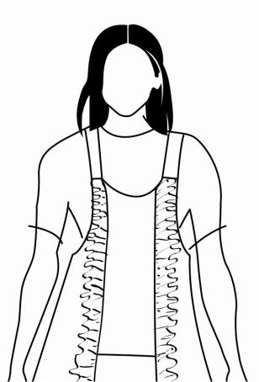

Фартук цельнокроеный на бретелях

- двумя рельефными линиями, фигур-ной линией низа и верха.

В рельефных швах располагаются обор-ки.

В нижней части средней детали фар-тука расположен карман.

Фартук завязывается сзади на пояс.
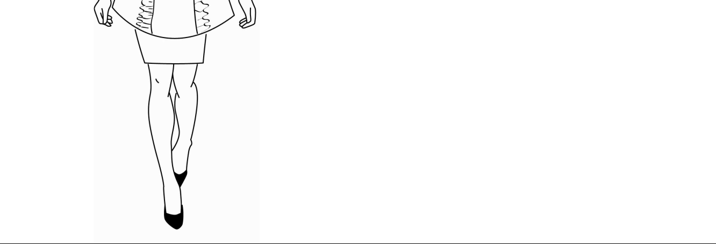

2

Лист для вырезания
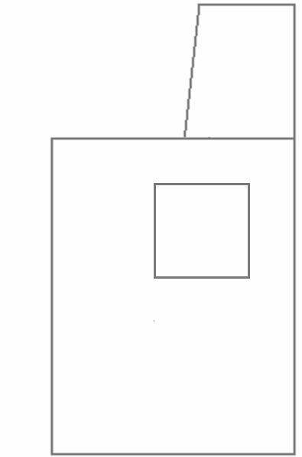

3

Карта пооперационного контроля
 |  |  | Баллы
№ | Критерии контроля | Баллы | по
 |  |  | факту
I | Нанесение линий фасона на основу чертежа (бланк ответов № 1) | 11
1 | Нанесение линии объединения нагрудника и нижней части фартука | 2
2 | Наличие на чертеже значка «разрезать» | 1
3 | Нанесение линий рельефов | 2
4 | Нанесение фигурной линии низа | 1
5 | Нанесение фигурной линии верха фартука | 1
6 | Нанесение линии кармана | 1
7 | Построение оборки по линии рельефа | 1
8 | Выполнение полного комплекта деталей (средняя часть фартука, | 2
 | боковая часть фартука, карман, пояс, бретель, оборка)
II | Подготовка выкройки к раскрою (бланк ответов № 2) | 29
1 | Нанесение деталей выкройки на бланк ответов с соблюдением | 3
 | направления нити основы
2 | Наличие надписи названия детали средней части фартука | 1
3 | Наличие надписи названия детали боковой части фартука | 1
4 | Наличие надписи названия детали кармана | 1
5 | Наличие надписи названия детали пояса | 1
6 | Наличие надписи названия детали бретели | 1
7 | Наличие надписи названия детали оборки по линии рельефа | 1
8 | Указание количества деталей средней части фартука | 1
9 | Указание количества деталей боковой части фартука | 1
10 | Указание количества деталей кармана | 1
11 | Указание количества деталей пояса | 1
12 | Указание количества деталей бретели | 1
13 | Указание количества деталей оборки по линии рельефа | 1
14 | Наличие направления нити основы на детали средней части фартука | 1
15 | Наличие направления нити основы на детали боковой части фартука | 1
16 | Наличие направления нити основы на кармане | 1
17 | Наличие направления нити основы на поясе | 1
18 | Наличие направления нити основы на бретели | 1
19 | Наличие направления нити основы на оборке по линии рельефа | 1
20 | Припуски на обработку детали средней части фартука | 1
21 | Припуски на обработку детали боковой части фартука | 1
22 | Припуски на обработку кармана | 1
23 | Припуски на обработку пояса | 1
24 | Припуски на обработку бретели | 1
25 | Припуски на обработку оборки по линии рельефа | 1
26 | Указание линии сгиба на детали средней части фартука | 1
27 | Указание линии сгиба на кармане | 1
 | Итого | 40

4

Нанесение фасонных линий
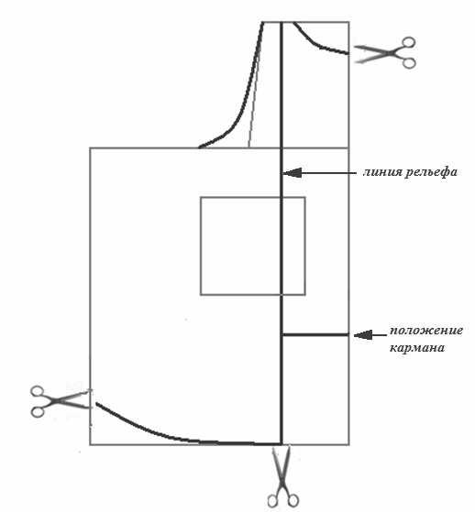

5

Результат моделирования
(обвести готовые детали выкройки, оформить)
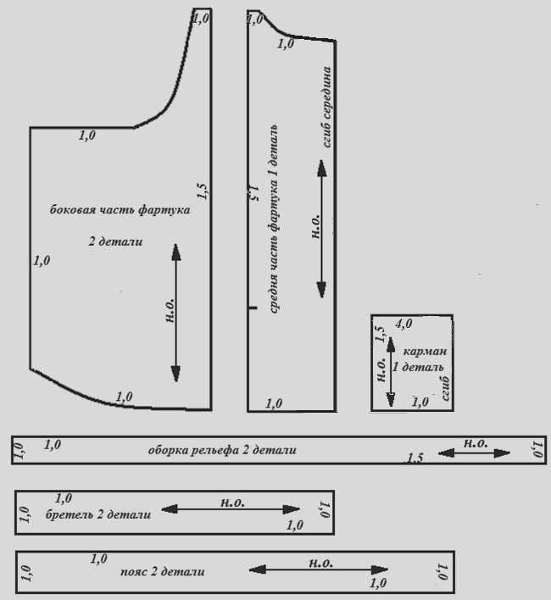

6

